eindverslag pleinproject

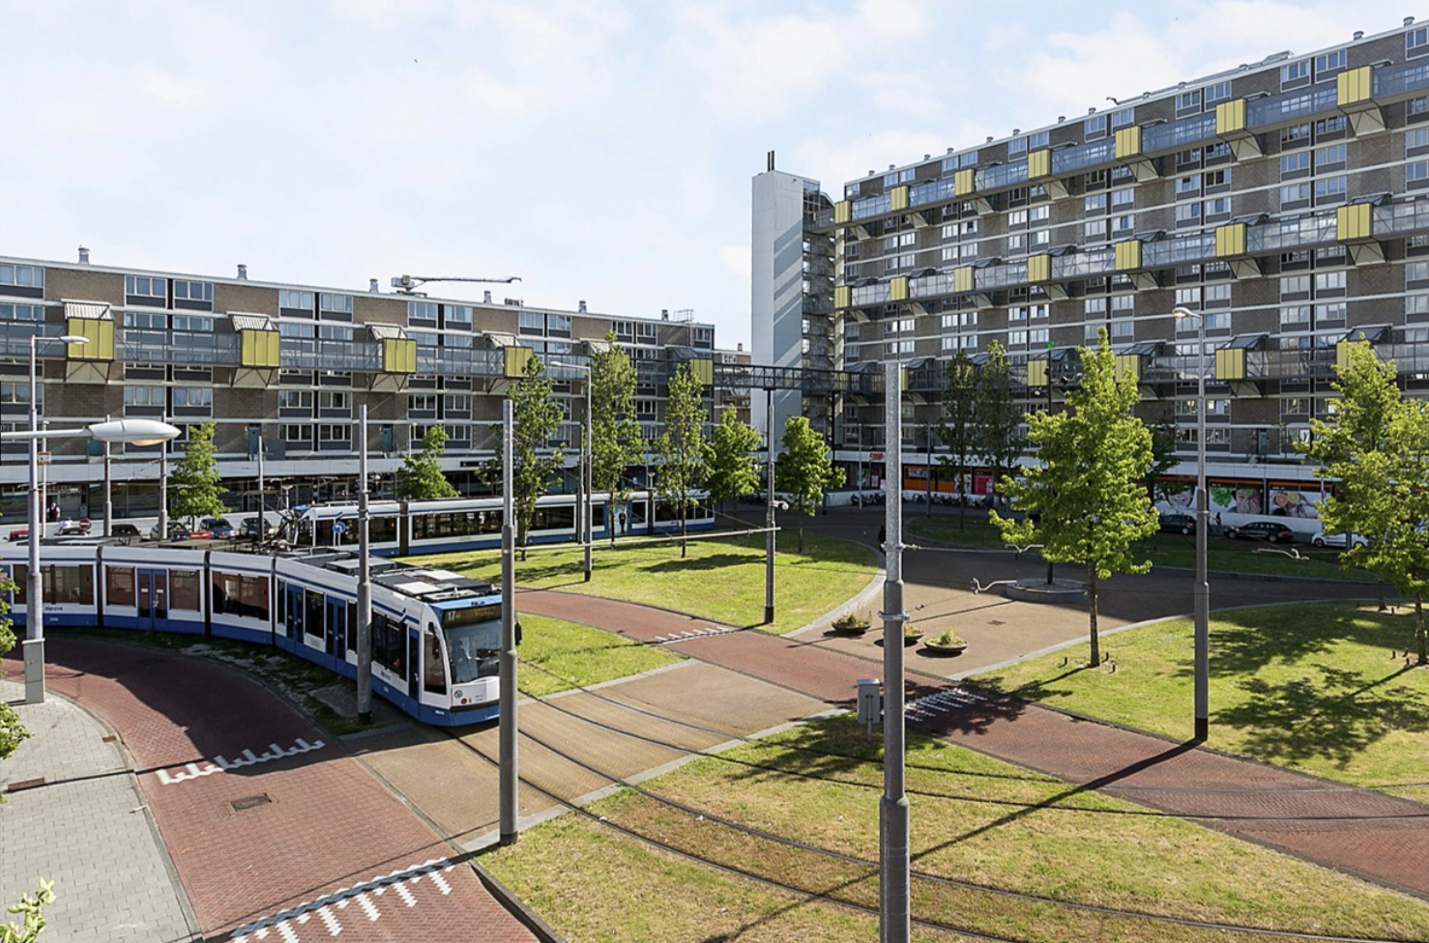
Afbeelding: Dijkgraafplein

Namen: Ashraf Al Gani, Ahmed Taybi, Ferass Boukhoubza en Şeydanur Sarıgüney

Docent: Rosmarijn Smink

informatiepagina

Algemene informatie:
We zitten alle 3 in 4v1 Ferass is dit jaar op het Calandlyceum gekomen en Ahmed 2 jaar geleden Ashraf zit al heel zijn middelbare school carrière op het Calandlyceum.
Teamleden:
Ferass boukhoubza: Ik ben feraas boukhoubza en ben 15 jaar. Ik zit sinds dit jaar op het Calandlyceum en het bevalt me heel goed. Ik zit op waterpolo en als ik buitenspeel voetbal ik vooral. Ik ben O&o
Ashraf al Gani : Ik ben Ashraf Al Gani ik ben 16 jaar en zit al sinds de eerste op het calandlyceum, mijn hobby’s zijn onder andere voetballen en knutselen daarom heb ik O&O gekozen bij O&O kan je knutselen maquettes maken en zelf kiezen hoe je het project aanpakt en heb je genoeg vrijheid en dat vind ik fijn.
Ahmed Taybi: Ik ben Ahmed Taybi en ik hou vooral van voetballen en kickboksen, ik kan ook best goed koken en hou ervan om uitdagingen aan te gaan.
Seyda Sariguney: Ik ben Seyda Sariguney, ben 18 jaar oud en zit al sinds de eerste klas op het Calandlyceum. Mijn hobby's zijn tekenen, sporten en chillen met vrienden. Ik heb dit jaar O&O gekozen omdat ik bouwkunde wil studeren en denk dat dit vak nuttig is voor mijn toekomstige studie.
Mevrouw Smink: Mevrouw Smink is lerares op het Calandlyceum die op dit moment O&O les geeft.
Khalid el Gouy : Hij is onze opdrachtgever en is Gebiedsmakelaar De Punt.

Data:
Begin: 20 september 2023
Einddatum: 19 januari 2024

1. voorwoord

Wij zijn een groepje van 3 jongens en 1 meisje die momenteel in 4v1 zitten op het Calandlyceum. Wij hebben een opdracht gekozen die in principe heel breed is wij zijn eigenlijk best wel vrij in wat wij doen. Het enige waar wij ons eigenlijk aan moeten houden is dat wij een plein moeten kiezen en deze in een positieve zin moeten proberen te veranderen. Wij wouden ons daarom graag bezig houden met het Dijkgraafplein, omdat wij denken dat wij hier veel positieve veranderingen aan kunnen brengen en dat zouden wij graag met de Gemeente willen delen, want wellicht kunnen onze ideeën van pas komen of misschien zelfs in werkelijkheid komen.

Inhoudsopgave
informatiepagina 2
Inhoudsopgave 3
1. voorwoord 3
2.samenvatting 4
3. inleiding 5
4. opdrachtgever 6
5. opdracht 7
6. probleemstelling 8
7. onderzoeksvragen 9
8. literatuuronderzoek 10
9. methoden 14
Doel van de Interviews: 14
Selectie van Mensen: 14
Vragenlijst voor Interviews: 15
Observeren: 15
10. resultaten 16
11. conclusie 17
12. discussie 18
13. aanbeveling 19
13. nawoord 20
13. Bronnenlijst 21

2.samenvatting

Amsterdam Nieuw-West is een stadsdeel in het westen van Amsterdam dat ontstond in de jaren 1950 en 1960 als reactie op de groeiende bevolking en de behoefte aan meer huizen en voorzieningen. Vroeger was dit gebied vooral landelijk, met weilanden en dorpen. Na de Tweede Wereldoorlog besloot men de stad uit te breiden en de overbevolking in het oude centrum aan te pakken.
Een bekende wijk in Nieuw-West is Slotervaart, waarvan de bouw begon in de jaren 1950. Deze wijk is genoemd naar het Sloterpark, een groot park in de buurt. Er zijn ook andere wijken, zoals Osdorp, Geuzenveld en Sloten, ontwikkeld als onderdeel van Nieuw-West. Wij gaan ons verdiepen in Osdorp en dan gaat het op het plein Dijkgraafplein.
Tijdens de stadsuitbreiding werden nieuwe woonwijken, winkelcentra, scholen, parken en andere voorzieningen gebouwd om aan de behoeften van de groeiende bevolking te voldoen. Amsterdam Nieuw-West heeft veel bijzondere architectuur die past bij de stedenbouwkundige visie van die tijd.
Tegenwoordig is Amsterdam Nieuw-West een gevarieerd stadsdeel met verschillende soorten buurten, bedrijventerreinen en plekken om te ontspannen. Het is een belangrijk deel van de stad Amsterdam, met een diverse bevolking en tal van culturele en recreatieve voorzieningen voor de mensen die er wonen.

3. inleiding

Het Dijkgraafplein, gelegen in Amsterdam West, is een levendige en veelzijdige locatie die een belangrijke rol speelt in het dagelijks leven van de buurtbewoners. Dit plein heeft door de jaren heen een rijke geschiedenis en heeft zich ontwikkeld tot een centrale ontmoetingsplaats voor de gemeenschap. Met zijn diverse functies en culturele betekenis is het Dijkgraafplein een iconische plek geworden in het hart van Amsterdam West. Maar er kan nog veel verbeterd worden aan het Dijkgraafplein

4. opdrachtgever

In ons verkenningsverslag presenteren we de betrokkenheid en doelen van onze opdrachtgever, Gebiedsmakelaar Khalid el Gouy, werkzaam in het rayon Tussenmeer 2, met focus op De Punt en Oud Osdorp.
Khalid heeft 18 jaar ervaring bij de gemeente Amsterdam, waarvan hij sinds 2014 als klantmanager en recentelijk als gebiedsmakelaar actief is. Zijn taken omvatten het oppikken van signalen, onderhouden van contacten en leggen van verbindingen binnen het geografisch afgebakende gebied.
Dit jaar richt Khalid zich op uitdagingen zoals jongerenoverlast, verkeersveiligheid en leefbaarheid op het Dijkgraafplein en omgeving, bekend als de 'pleinaanpak'. Hij benadrukt het gebiedsoverstijgende karakter van bepaalde onderwerpen, waarbij de centrale stad besluitvorming beheert.
Hoewel Khalid geen mandaat heeft, maakt hij gebruik van zijn netwerk om korte lijnen aan te houden en snel te schakelen. Dit is cruciaal gezien de complexiteit en duur van bepaalde trajecten.
Khalid streeft naar een diepgaand begrip van Oud Osdorp door een schouw uit te voeren met inwoners. Het doel is om pareltjes en puisten te identificeren en te bepalen wat behouden moet blijven en waar verandering nodig is.
Hij wijst op het belang van het raadsadres van Oud Osdorpers aan de gemeenteraad, gericht op een vergelijkbare aanpak voor de Osdorperweg, waarbij de centrale stad de regie voert.
Gebiedsmakelaar Khalid el Gouy is bereikbaar via telefoonnummer 06 23 39 96 66 en per e-mail via k.el.gouy@amsterdam.nl.

5. opdracht

Waarom deze Opdracht voor de Gemeente Belangrijk is:

De gemeente heeft gevraagd om het stadsplein aantrekkelijker en veiliger te maken voor alle inwoners. Deze opdracht is cruciaal omdat het de levenskwaliteit van de burgers direct beïnvloedt en de stad een positieve uitstraling geeft.

Wat We Willen Bereiken:

Veilige Plekken met Noodvoorziening en Sfeervolle Verlichting:
Plaats op strategische locaties op het plein duidelijk zichtbare palen met noodknoppen.
Bij het indrukken van de knop moet er een luid alarmsignaal afgaan om omstanders te waarschuwen.
Automatische melding naar hulpdiensten bij activering van de noodknop.
Zorgvuldige plaatsing van deze palen voor optimale bereikbaarheid en zichtbaarheid.
Hoogwaardige verlichting aan de palen voor optimale zichtbaarheid en veiligheid, aangepast aan de behoeften van het plein.

Waarom dit Goed is voor de Gemeente:

Door deze opdracht succesvol uit te voeren, vergroten we de veiligheid op openbare plaatsen en verbeteren we de algehele sfeer van het stadsplein. Dit initiatief draagt bij aan het welzijn van de burgers en creëert een positief imago voor de gemeente als betrokken en vooruitstrevend.

6. probleemstelling

Met ons ontwerp streven we ernaar het heersende veiligheidsprobleem op het Dijkgraafplein aan te pakken. Het specifieke probleem omvat de onveiligheidsgevoelens die bewoners ervaren als gevolg van aanhoudende overlast en ongewenst gedrag, vooral tijdens de avonduren. We richten ons op het verminderen van hinder, intimidatie en het herstellen van het algemene veiligheidsgevoel op en rondom het plein. Ons ontwerp van een geavanceerde lantaarnpaal met geïntegreerd telefoonhokje, noodalarm, krachtige sirene, en slimme camera's is bedoeld als een proactieve en effectieve oplossing om de veiligheid van de gemeenschap te vergroten.

7. vooronderzoek

Inleiding: Het Dijkgraafplein is een super belangrijk plein in Amsterdam Osdorp, dat hoort bij het stadsdeel Nieuw-West. Het plein is echt het hart van de buurt en heeft allerlei dingen te doen. Dit vooronderzoek gaat over hoe het plein er nu uitziet en welke kansen en problemen er zijn met de plek zelf, hoe het eruitziet, en hoe mensen het gebruiken.
Doelstelling: We willen met dit onderzoek een paar dingen te weten komen:
1. Wat je nu allemaal op het Dijkgraafplein kunt doen.
2. Hoe het plein er vroeger uitzag en hoe het in de loop van de tijd is veranderd.
3. Wat mensen uit de buurt en anderen vinden dat er nodig is op het plein.
4. Of er dingen zijn die niet zo goed gaan of moeilijkheden op het plein.
5. Mogelijkheden om het plein beter te maken of te veranderen.
6. Grootte en vorm van het plein zodat we weten wat we kunnen toevoegen in het plein.
Methoden: Om erachter te komen wat we willen weten, gaan we een paar dingen doen:
1. We lezen boeken en documenten over het Dijkgraafplein en de omgeving.
2. We gaan zelf naar het Dijkgraafplein om te kijken hoe het er nu uitziet, wat er allemaal te doen is, en hoe mensen het gebruiken.
3. We praten met mensen die belangrijk zijn, zoals bewoners, winkeliers, en mensen die in de buurt werken, om te horen wat zij denken.
4. We kijken ook naar kaarten en dingen om te begrijpen hoe het plein is ingedeeld en hoe de straten lopen.
5. We zoeken een plattegrond met de metingen van het plein

8. progamma van eisen

1. Doel van het PvE:

a. Inzicht verkrijgen in de huidige situatie en behoeften van het Dijkgraafplein.
b. Identificeren van mogelijkheden voor verbeteringen en veranderingen.
c. Verzamelen van relevante ruimtelijke informatie over het plein.

2. Inventarisatie van de Huidige Situatie:
a. Analyseren van bestaande activiteiten op het plein.
b. Beschrijven van de huidige fysieke kenmerken van het plein, waaronder bestrating en bestaande voorzieningen.
c. Onderzoeken van de historische ontwikkeling van het plein.

3. Stakeholder-Consultatie:
a. Interviewen van belangrijke stakeholders, zoals bewoners, winkeliers en werkenden in de buurt.
b. Verzamelen van meningen, suggesties en feedback over het huidige plein.
c. Overwegen van enquêtes om bredere meningen vast te leggen.

4. Identificeren van Problemen en Uitdagingen:
a. Onderzoeken van mogelijke problemen op het plein, zoals veiligheidskwesties of operationele moeilijkheden.
b. Diepgaand begrip verwerven van de oorzaken van geïdentificeerde problemen.

5. Mogelijkheden voor Verbetering en Verandering:
a. Verzamelen van ideeën voor verbeteringen, inclusief creatieve en multifunctionele oplossingen.
b. Overwegen van suggesties voor aanpassingen aan het plein om het aantrekkelijker te maken.

6. Ruimtelijke Informatie:
a. Nauwkeurige metingen van het plein verkrijgen voor het opstellen van een plattegrond.
b. Zorgen voor gedetailleerde informatie over de grootte en vorm van het plein.

9. idëeen

1. Akoestische Veiligheidsmaatregel: Telefoonpaal met Noodknop
- Plaats een telefoonpaal met een noodknop die, wanneer ingedrukt, een luid alarmsignaal activeert en automatisch de politie informeert. Dit dient als een snelle reactie op noodsituaties en verhoogt de veiligheid op het plein.

2. Jongerenbewustzijn: Hoogfrequente Pieptonen bij Schoolgebied
- Implementeer een hoogfrequent geluidssysteem dat alleen jongeren kunnen horen, actief tussen 00:00 en 6:00 bij het schoolgebied. Dit ontmoedigt ongewenst gedrag tijdens nachtelijke uren en bevordert een rustige omgeving.

3. Geluidsdetectie en -visualisatie: Slim Camerasysteem
- Installeer camera's met geluidsdetectie om specifieke decibelgrenzen te bewaken. Bij overschrijding wordt automatisch een melding naar de politie gestuurd. De beelden bieden directe visualisatie van de situatie voor geïnformeerde respons.

4. Actieve Mobiliteit: Fiets- en Wandelroutes
- Integreer fiets- en wandelpaden die het plein verbinden met omliggende gebieden, ter bevordering van actieve mobiliteit en verbeterde toegankelijkheid.

5. Culturele Bevordering: Openbare Kunstgalerij
- Richt een openbare kunstgalerij in voor lokale kunstenaars, met roterende exposities om regelmatig nieuwe kunst te presenteren en de culturele scene op het plein te versterken.

6. Flexibele Ruimtes: Pop-upactiviteiten
- Ontwerp aanpasbare ruimtes voor pop-upactiviteiten zoals markten, foodtrucks of kunstinstallaties, waardoor het plein dynamisch en veelzijdig wordt.

7. Digitale Communicatie: Infopanelen
- Installeer digitale infopanelen voor lokale evenementen, nieuws en gemeenschapsaankondigingen, waardoor bezoekers op de hoogte blijven.

9. Comfortabele Zitplekken: Reflecterende Oppervlakken en Zitelementen
- Gebruik materialen met reflecterende eigenschappen voor de bestrating en voeg comfortabele zitelementen toe zoals zitzakken of schommelstoelen.

10. Sport en Actieve Recreatie: Sportfaciliteiten
- Creëer ruimtes voor eenvoudige sportactiviteiten zoals pingpongtafels, schaakborden op tafels of een basketbalhoepel.

11. Seizoensgebonden Sfeer: Decoraties
- Ontwerp elementen die aanpasbaar zijn aan de seizoenen, zoals decoratieve verlichting voor de feestdagen of bloemenperken met seizoensbloemen.

13. Cultuurverrijking: Muziekpodium
- Bouw een klein podium voor live muziekoptredens of openluchtvoorstellingen om de culturele scene van het plein te versterken.

14. Verticale Groene Ruimtes: Hangende Tuinen
- Integreer verticale tuinen of hangende plantenbakken aan gebouwen rondom het plein, waardoor groen wordt toegevoegd zonder extra grondoppervlak in te nemen.

16. Creatieve Verlichting: Verlichtingsinstallaties
- Gebruik creatieve verlichtingsinstallaties zoals lichtgevende bomen, zonne-energie lantaarnpalen of kleurrijke LED-verlichting.

17. Kunst en Ambacht: Workshop- en Kunststudio's
- Creëer kleine workshop- en kunststudio's die openstaan voor lokale kunstenaars om ter plaatse te werken en interactie te hebben met het publiek.

10. Concepten + conceptkeuze

De 3 concepten die we hebben gekozen om er misschien 1 van te gebruiken zijn: Telefoonpaal met noodknop, hoogfrequentie pieptonen voor jongeren en een slim camera systeem. Om de beste hier van te kiezen heb je natuurlijk eisen nodig waar het concept aan moet voldoen waarna we dus mensen hebben geïnterviewd om aan die informatie te komen. Wat mensen ( die we geïnterviewd hebben) vooral wouden was dat de veiligheid verbeterd zou moeten worden op het dijkgraafplein en er om heen en ik denk dat 1 concept al weggestreept kan worden en dat is namelijk het idee van de piep die jongeren tussen 00:00 en 06:00 zullen horen want er bestaan genoeg mensen die oud zijn maar toch nog goede oren hebben die de piep ook kunnen horen en zal het voor de horeca er om heen ook niet top zijn omdat de helft van hun klanten vaak jongeren zijn. Dan heb je nog maar 2 concepten over en dat zijn de telefoonpalen met noodknop en een slim camera systeem. Wat natuurlijk ook een keer gebeur is natuurlijk als er iets nieuws wordt gebouwd of als er huizen worden gerenoveerd dan zal er veel kabaal zijn en de decibel zal dan super hoog zijn, maar dat was juist het idee bij de slim camera systeem om te kijken als er een harde decibel is om te kijken of er iets aan de hand is maar dan zal de politie steeds gealarmeerd worden voor dingen die helemaal niet nodig zullen zijn waarbij er tijd bij hun word verspild en misschien zelfs erger als de politie ergens moet zijn op dat moment en. Het verstoord word door een melding van een decibel meter. En dan blijft er nog maar 1 concept over en dat is de telefoonpaal met noodknop wat bij elke persoon die geïnterviewd is het ook mee eens was omdat natuurlijk dat het makkelijkst is wanneer je bijvoorbeeld hulp nodig hebt dan kan je gelijk op de knop drukken wanneer je hulp nodig hebt of in gevaar zit en is het natuurlijk ook het meest efficiënte idee niet te ingewikkeld maar compact en volgens de programma van eisen is dit idee ook het best.

progamma van eisen(2)

Akoestische Veiligheidsmaatregel: Telefoonpaal met Noodknop

Doel:
Het doel van de akoestische veiligheidsmaatregel is het verhogen van de veiligheid op het plein door snelle respons op noodsituaties mogelijk te maken.

Functionele Eisen:
- Noodknop: De telefoonpaal moet voorzien zijn van een duidelijk gemarkeerde noodknop.
- Alarmsignaal: Bij indrukken van de noodknop moet een luid alarmsignaal geactiveerd worden.
- Automatische Politie-informatie: Het systeem moet automatisch de politie informeren bij activering van de noodknop.
- Locatie: De plaatsing van de telefoonpaal moet strategisch zijn, gemakkelijk bereikbaar en goed zichtbaar.

Technische Eisen:
- Betrouwbaarheid: Het systeem moet betrouwbaar zijn en weinig gevoelig voor storingen.
- Onderhoud: Periodiek onderhoud moet eenvoudig uit te voeren zijn.
- Duurzaamheid: Het ontwerp van de telefoonpaal moet duurzaam zijn en bestand tegen verschillende weersomstandigheden.

Creatieve Verlichting: Verlichtingsinstallaties

Doel:
Het doel van de creatieve verlichting is het verbeteren van de esthetiek en sfeer op het plein door gebruik te maken van innovatieve verlichtingsinstallaties.

Functionele Eisen:
- Innovatieve Verlichting: Gebruik lichtgevende bomen, zonne-energie lantaarnpalen of kleurrijke LED-verlichting.
- Energie-efficiëntie: De verlichtingsinstallaties moeten energie-efficiënt zijn, bij voorkeur gebruikmakend van duurzame energiebronnen.
- Aanpasbaarheid: De verlichting moet aanpasbaar zijn aan verschillende gelegenheden en seizoenen.

Technische Eisen:
- Duurzaamheid: De verlichtingsinstallaties moeten duurzaam zijn en lang meegaan.
- Weerbestendigheid: Ze moeten bestand zijn tegen verschillende weersomstandigheden.
- Afstandsbediening: Indien van toepassing, moeten de verlichtingsinstallaties op afstand bedienbaar zijn.

11. Uitwerking en materialisatie

1. Materiaalkeuze:
- De telefoonpaal wordt vervaardigd uit duurzame, weerbestendige materialen zoals roestvrij staal voor langdurig gebruik.
- Het telefoonhokje maakt gebruik van slagvast glas voor een goede zichtbaarheid van de noodknop.
2. Detaillering van Werking en Constructie:
- Technische tekeningen worden opgesteld om de exacte afmetingen en plaatsing van de noodknop, verlichting en sirene vast te leggen.
- Het telefoonhokje wordt ergonomisch ontworpen voor gemakkelijke toegang en gebruik.
3. Productiemethode:
- Fabricage vindt plaats met behulp van geavanceerde productietechnieken, zoals lasersnijden en lassen voor precisie.
- Een gestructureerd productieproces wordt opgezet om efficiëntie te waarborgen.
4. Kostprijsberekeningen:
- Een gedetailleerde analyse van de kostprijs, inclusief materialen, arbeid, en fabricagekosten, wordt uitgevoerd.
- Eventuele kostenbesparingen en optimalisaties worden geïdentificeerd.
5. Businessplan/Marketingplan:
- De introductie van het product wordt ondersteund door een marketingplan dat focust op de veiligheidsaspecten en de gebruiksvriendelijkheid.
- Potentiële samenwerkingen met lokale autoriteiten en veiligheidsinstanties worden onderzocht.
- Een pricingstrategie wordt ontwikkeld met het oog op marktacceptatie en winstgevendheid.
- Er wordt nagedacht over promotieacties en communicatiemiddelen om het product succesvol op de markt te brengen.

12. Iteraties en optimalisatie

- Ontwerp 1: Basisstructuur
Het startpunt was een lantaarnpaal met een klein telefoonhokje en een bescheiden noodknop, waarbij de focus lag op eenvoud en functionaliteit.
- Ontwerp 2: Verbeterde Verlichting
In het tweede ontwerp voegden we een extra lamp toe voor betere verlichting. Dit verhoogde de zichtbaarheid en benadrukte de praktische kant van het ontwerp.
- Ontwerp 3: Toevoeging van Sirene
Bij het derde ontwerp voegden we een sirene toe tussen de twee lampen. Dit versterkte de alarmerende functie en gaf het ontwerp een extra veiligheidselement.
- Ontwerp 4: Groter Telefoonhokje en Extra Camera
In het vierde ontwerp vergrootten we het telefoonhokje voor meer gebruikscomfort. Daarnaast voegden we boven het hokje een extra camera toe voor een breder zicht.
- Ontwerp 5: Vergrote Noodknop
Bij het vijfde ontwerp hebben we de noodknop vergroot om deze beter zichtbaar en toegankelijk te maken voor gebruikers.
- Ontwerp 6: Twee Extra Camera's:
In het zesde ontwerp voegden we twee extra camera's toe, waardoor het totaal op vier kwam. Hiermee verbeterden we de veiligheidsaspecten en het toezicht.
- Ontwerp 7: S.O.S. In Rondje op Telefoonhokje:
Bij het zevende ontwerp integreerden we een visueel element door "S.O.S." in een rondje op het telefoonhokje aan te brengen. Dit gaf het ontwerp een herkenbaar en informatief karakter.
- Ontwerp 8: Vergroting van Sirene:
In het achtste ontwerp werd de sirene vergroot om beter in verhouding te zijn met het ontwerp als geheel en om een krachtiger alarmsignaal af te geven.
- Ontwerp 9: Toevoeging van Kleur:
Bij het negende ontwerp introduceerden we kleur om het ontwerp visueel aantrekkelijker te maken en meer onderscheid te creëren.
- Ontwerp 10: Blauw Telefoonhokje met Intern Lampje: In het laatste ontwerp hebben we het telefoonhokje blauw gemaakt en een klein intern lampje toegevoegd. Dit lampje zorgt voor voldoende verlichting binnenin, waardoor het gemakkelijker wordt om de knoppen te zien en te bedienen, en verbetert zowel de esthetiek als de gebruiksvriendelijkheid.

13. presentatie eindproduct
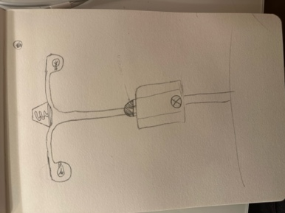
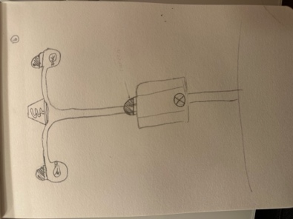
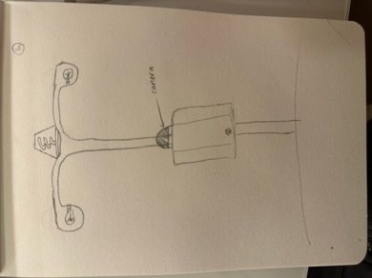
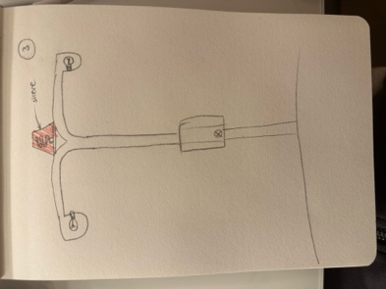
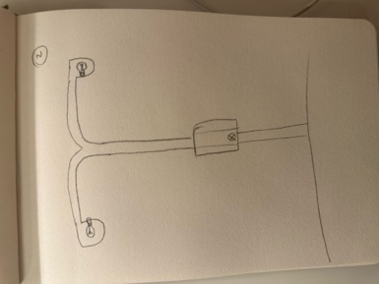
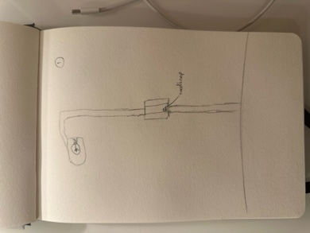
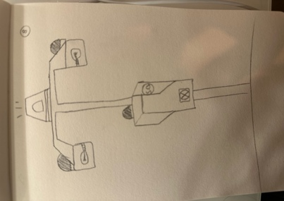
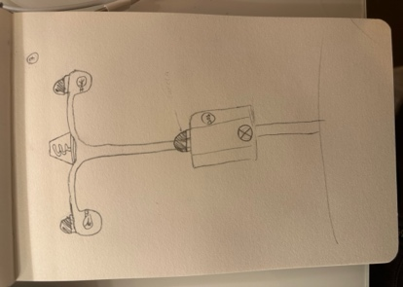

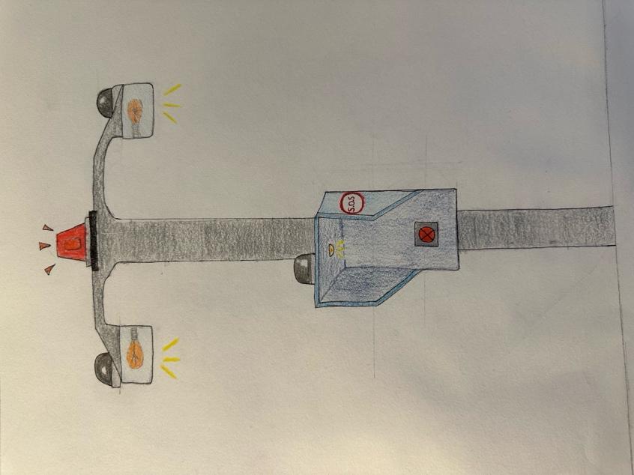

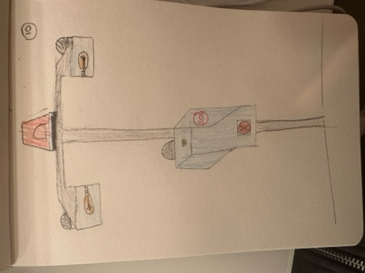
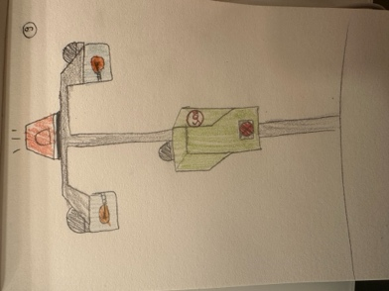

13. Evaluatie eindproduct

"We hebben onlangs kennisgemaakt met het projectidee van de telefoonpaal met noodknop op het Dijkgraafplein, en we vinden het echt innovatief en waardevol voor de gemeenschap. Het is geruststellend te weten dat er op strategische plekken op het plein noodvoorzieningen worden toegevoegd, en het idee om met één druk op de knop de politie te alarmeren, lijkt een slimme en effectieve aanpak voor het verbeteren van de veiligheid.

Het ontwerp lijkt eenvoudig en functioneel, wat het gemakkelijk te begrijpen maakt voor alle leden van de gemeenschap. Het is geweldig om te zien dat het team heeft nagedacht over de bruikbaarheid en betrouwbaarheid van het systeem, evenals over de integratie van een alarmsignaal en verlichting voor zichtbaarheid.

Een suggestie voor verdere verbetering zou kunnen zijn om te overwegen hoe dit systeem kan bijdragen aan een gevoel van gemeenschapsverbondenheid. Misschien kunnen er elementen worden toegevoegd die mensen aanmoedigen om met elkaar in contact te komen en zo de sociale cohesie te versterken.

Al met al lijkt het een veelbelovend project, en we kijken ernaar uit om te zien hoe het zich verder ontwikkelt!"

13. Conclusie

Ons ontwerp, bestaande uit een telefoonpaal met noodknop, sirene en standaardverlichting, heeft potentieel om de veiligheid op het Dijkgraafplein te verbeteren. De nadruk op snelle respons en directe melding aan de politie is veelbelovend voor het verminderen van noodsituaties en het vergroten van het veiligheidsgevoel.
Tijdens het ontwerpproces hebben we iteraties doorlopen, waarbij we verlichting, sirene en het telefoonhokje hebben verbeterd. De laatste versie combineert functionaliteit met een gestroomlijnd ontwerp.
Het succes van ons ontwerp zal vooral worden bepaald door de mate waarin het de veiligheid bevordert. Er zijn positieve indicatoren dat het een succes zou kunnen zijn.

14. Aanbevelingen

Veiligheidsaudit: Voer een uitgebreide veiligheidsaudit uit voor het Dijkgraafplein. Identificeer potentiële veiligheidsrisico's en stel aanvullende maatregelen voor om de veiligheid van bewoners en bezoekers verder te waarborgen. Dit kan ook de verlichting, bewaking en andere veiligheidsaspecten omvatten.

Culturele Integratie: Onderzoek manieren om de culturele integriteit van het plein te behouden of te versterken. Overweeg artistieke of culturele initiatieven, evenementen of kunstinstallaties die de diversiteit van de gemeenschap weerspiegelen en bijdragen aan een inclusieve sfeer.

Seizoensaanpassingen: Onderzoek de mogelijkheid om het plein aan te passen aan verschillende seizoenen. Overweeg seizoensgebonden activiteiten, decoraties of evenementen die het plein het hele jaar door aantrekkelijk maken voor bewoners en bezoekers.
Bevordering van Buurtbetrokkenheid: Onderzoek en ontwikkel initiatieven die de sociale cohesie in de buurt versterken. Overweeg het opzetten van buurttuinen, buurtmarkten of regelmatige evenementen die bewoners samenbrengen. Door de buurt hechter met elkaar te verbinden, kan het Dijkgraafplein niet alleen een fysieke ruimte zijn, maar ook een sociale hub waar mensen elkaar ontmoeten, ideeën delen en gezamenlijke activiteiten organiseren. Het stimuleren van een gevoel van gemeenschap kan de algehele leefbaarheid van het plein verbeteren.

14. nawoord

Met het voltooien van dit eindverslag kijken wij als projectteam terug op een boeiende en leerzame reis door het pleinproject voor het Dijkgraafplein in Amsterdam Osdorp. We willen graag enkele dankwoorden uitspreken aan de mensen en instanties die hebben bijgedragen aan het succes van dit project.

Ten eerste willen we onze opdrachtgever, Gebiedsmakelaar Khalid el Gouy, hartelijk bedanken voor zijn waardevolle inzichten, begeleiding en betrokkenheid gedurende het hele proces. Zijn ervaring en enthousiasme hebben ons geholpen om tot een doordacht ontwerp te komen.

Daarnaast gaat onze waardering uit naar alle bewoners, winkeliers en andere belanghebbenden die de tijd hebben genomen om met ons te praten, hun ervaringen te delen en hun visie op het Dijkgraafplein te geven. Jullie input heeft ons ontwerp verrijkt en voorzien van lokale context.

Een speciale dank gaat uit naar onze docent, mevrouw Rosmarijn Smink, voor haar begeleiding, constructieve feedback en ondersteuning tijdens het gehele project. Haar expertise op het gebied van Onderzoek en Ontwerpen heeft ons geholpen om een solide methodologie toe te passen.

Tot slot bedanken we elkaar, als teamleden, voor de goede samenwerking, inzet en creativiteit die we in dit project hebben gestoken. Ieder van ons heeft unieke vaardigheden en perspectieven ingebracht, wat heeft geleid tot een evenwichtig eindresultaat.

Dit project heeft ons niet alleen geholpen om praktische vaardigheden in ontwerpen en onderzoek te ontwikkelen, maar ook om een dieper begrip te krijgen van de waarde van community-engagement en de impact van ontwerpen op de leefomgeving. We hopen dat ons ontwerp een positieve bijdrage zal leveren aan de veiligheid en levenskwaliteit van het Dijkgraafplein en haar bewoners.

15. literatuurlijst

- https://publicaties.rekenkamer.amsterdam.nl/handhaving-en-overlastcasusonderzoek-de-punt/index.html
- https://www.amsterdam.nl/projecten/de-punt/dijkgraafplein/
- https://nl.wikipedia.org/wiki/Dijkgraafplein
- https://www.nul20.nl/wonen/stedelijke-vernieuwing
- https://www.ymere.nl/projecten/de-punt/
https://www.ymere.nl/projecten/de-punt/

